

**โครงงาน**

**Mini project**

**จัดทำโดย**

6504062630278 นายวิศรุต ศรีนวลปาน

**เสนอ**

ผู้ช่วยศาสตราจารย์สถิต ประสมพันธ์

**วิชา Object Oriented Programming**

ภาคเรียนที่ 1/2565

ภาควิชาวิทยาการคอมพิวเตอร์และสารสนเทศ คณะวิทยาศาสตร์ประยุกต์

มหาวิทยาลัยเทคโนโลยีพระจอมเกล้าพระนครเหนือ

บทที่ 1 บทนำ

**ที่มาและความสำคัญ**

เพิ่มฝึกฝนการเขียนโปรแกรมตามหลัก Object Oriented Programming ด้วยภาษา Java ในการสร้างเกม

**ประเภทโครงงาน**

เกม

**ประโยชน์**

1. เพื่อความสนุกสนาน
2. ฝึกแก้ปัญหาเฉพาะหน้า
3. ฝึกบริหารทรัพยากร

**ขอบเขตโครงการ**

Sorcerer’s Odyssey

**รายละเอียดเกม**

ผู้เล่นรับบทเป็นพ่อมดทำภารกิจส่ง คัมภีร์ สู่เมืองที่ห่างไกล ฝ่าฟันอุปสรรค ด้วยดาบและเวทมนต์ เกมจะจบลงเมื่อผู้เล่นพลังชีวิตหมด หรือ ภารกิจสำเร็จ

**วิธีการเล่น**

ปุ่ม w , a , s , d ในการควบคุม ขึ้น , ลง , ซ้าย , ขวา ปุ่ม e เพื่อ interact กับ object ในด่าน left click เพื่อ ใช้ดาบ right click เพื่อใช้เวทมนต์

**Story board**

ตัวละคร



ผู้เล่น ศัตรู ศัตรูระดับสูง

ฉาก

-เริ่มเกม

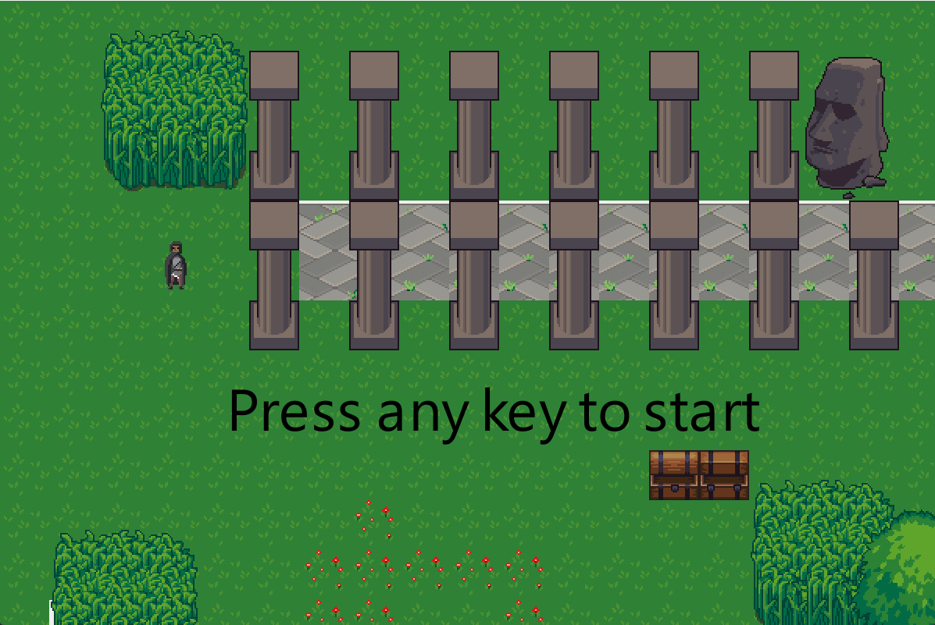

-พลังชีวิตหมด game over

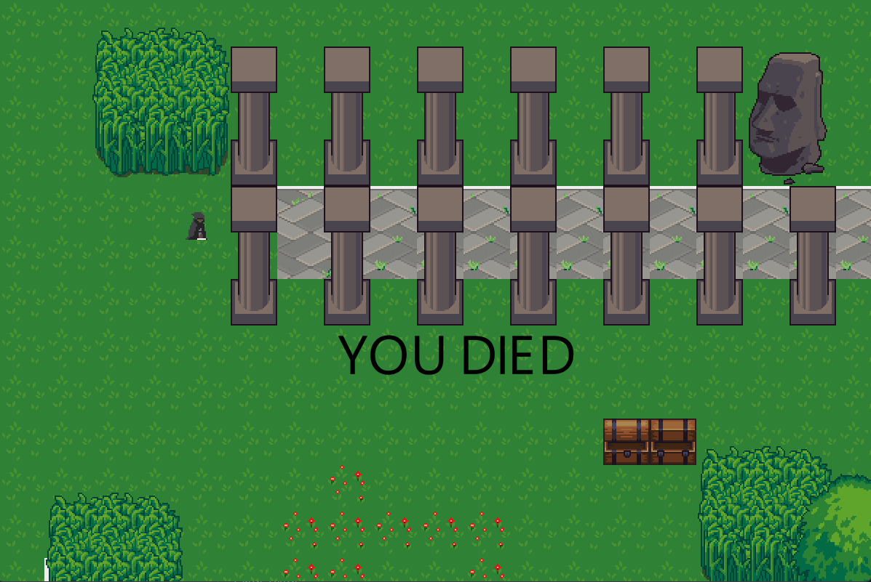

-สำเร็จภารกิจ

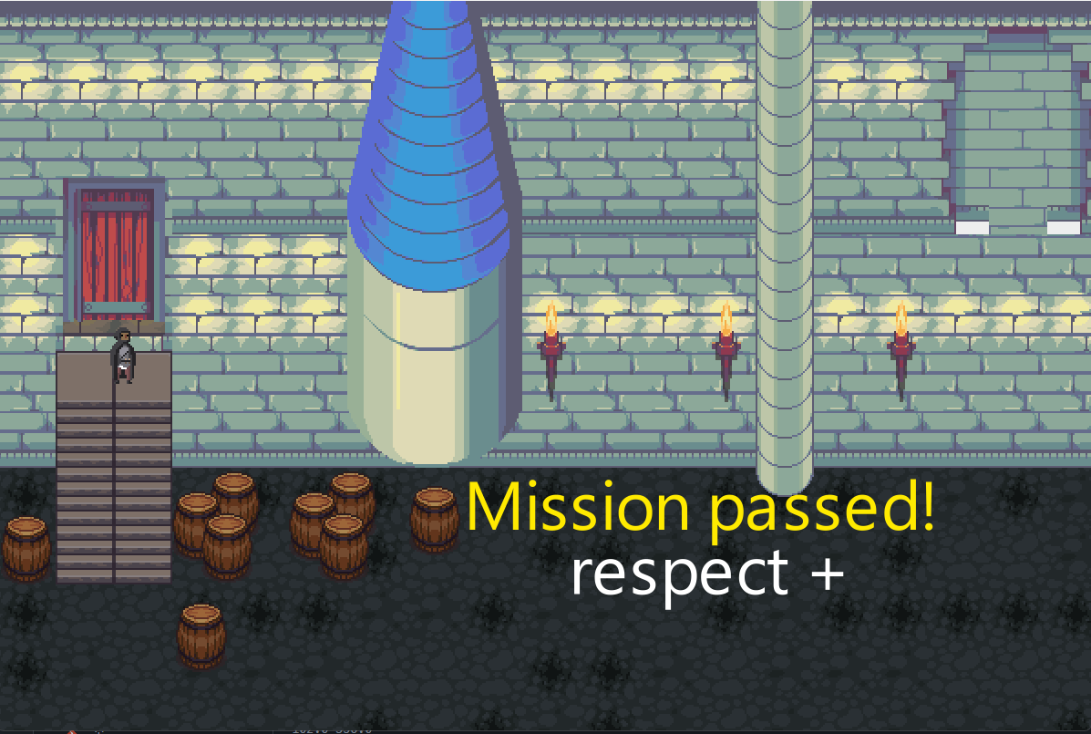

**ตารางแผนการทำงาน**

|  |  |  |  |  |
| --- | --- | --- | --- | --- |
| ลำดับ | รายการ | 13 ก.ย.-19 ก.ย. | 20 ก.ย.-20 ต.ค. | 21 ต.ค.-31ต.ค. |
| 1 | จัดทำตัวละคร |  |  |  |
| 2 | ศึกษาเอกสารและข้อมูลที่เกี่ยวข้อง |  |  |  |
| 3 | ลงมือเขียนโปรแกรม |  |  |  |
| 4 | จัดทำเอกสาร |  |  |  |
| 5 | ตรวจสอบและแก้ไขข้อผิดพลาด |  |  |  |

**บทที่ 2 ส่วนการพัฒนา**

**2.1 รูปแบบการพัฒนา**

1. สร้าง game loop
2. สร้างผู้เล่น
3. สร้างด่าน
4. สร้างหน้าเมนู
5. ทำระบบเสียง
6. สร้างศัตรู
7. เพิ่มเวทมนต์และ Projectile
8. เพิ่ม Hud แสดงข้อมูล
9. สร้าง Event ทำให้มอนสเตอร์เกิดตามเวลาที่กำหนด
10. สร้างการเปลี่ยนด่าน
11. สร้างการเก็บของ

**2.2 เนื้อเรื่องย่อ**

ผู้เล่นรับบทเป็น พ่อมดจอมขมังเวทย์ที่มีภารกิจในการเดินไปทางไปยังเมืองอันห่างไกล ด้วยเวทย์มนต์เคลื่อนย้าย แต่การใช้เวทย์มนตร์ผิดพลาดทำให้ พ่อมด ตกมาอยู่ใน คุกใต้ดิน ที่เต็มไปด้วยปีศาจร้าย พ่อมด จะหนีออกจาก ภัยร้ายครั้งนี้และทำภารกิจให้สำเร็จได้หรือไม่

**2.3 วิธีการเล่น**

ผู้เล่นสามารถเคลื่อนที่ด้วยปุ่ม W, A , S ,D

ผุ้เล่นจะสามารถใช้เวทย์มนตร์ได้ 4 ธาตุ และ ในแต่ละธาตุจะมีอยู่ 3 คาถา ( สามารถ เปลี่ยนธาตุด้วนปุ่ม Q และ E และเลือกคาถาด้วยเลข 1 , 2 ,3 )

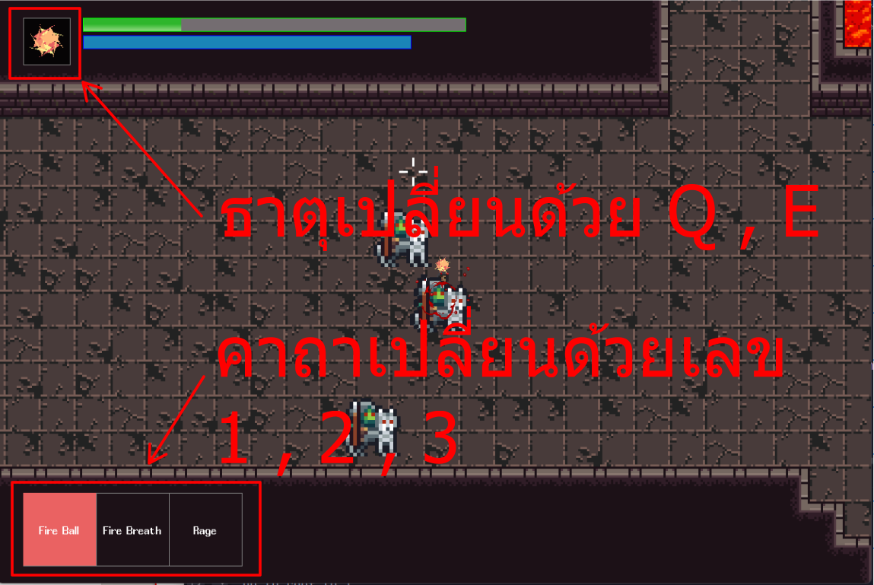

ภาพ 1การเลือกเวทย์มนต์เบื่องต้น

ในแต่ละด้านจะมี Object ให้ผู้เล่น interact ด้วยปุ่ม F เช่น กล้อง และจุดเคลื่อนย้าย

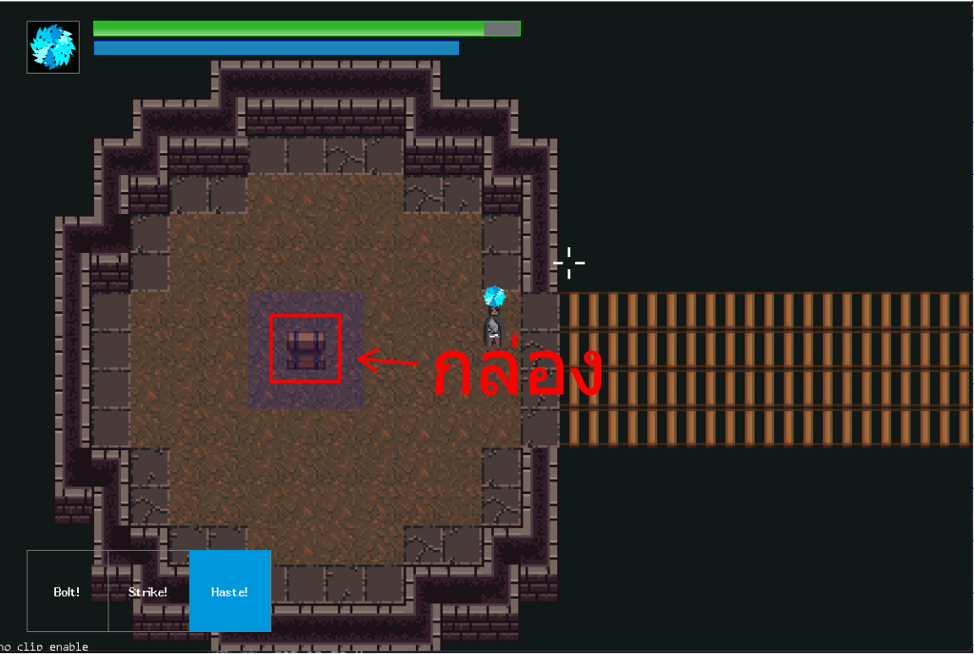

ภาพ 2Chest

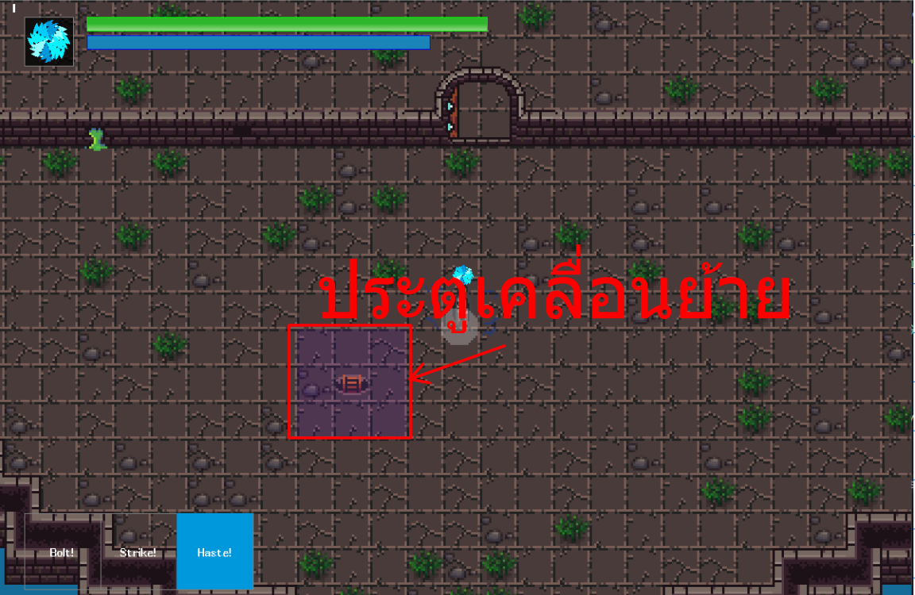

ภาพ 3Protal

Mouse Left จะเป็นการโจมตีระยะประชิด, Mouse Right จะเป็นการใช้ด้วยคาถา. โดยแต่ละคาถาจะมีการใช้ Mana ในการร่ายแตกต่างกัน  
ESC เพื่อเข้าหน้าเมนู

**2.4 Class Diagram**

2.4.1 อย่างย่อ

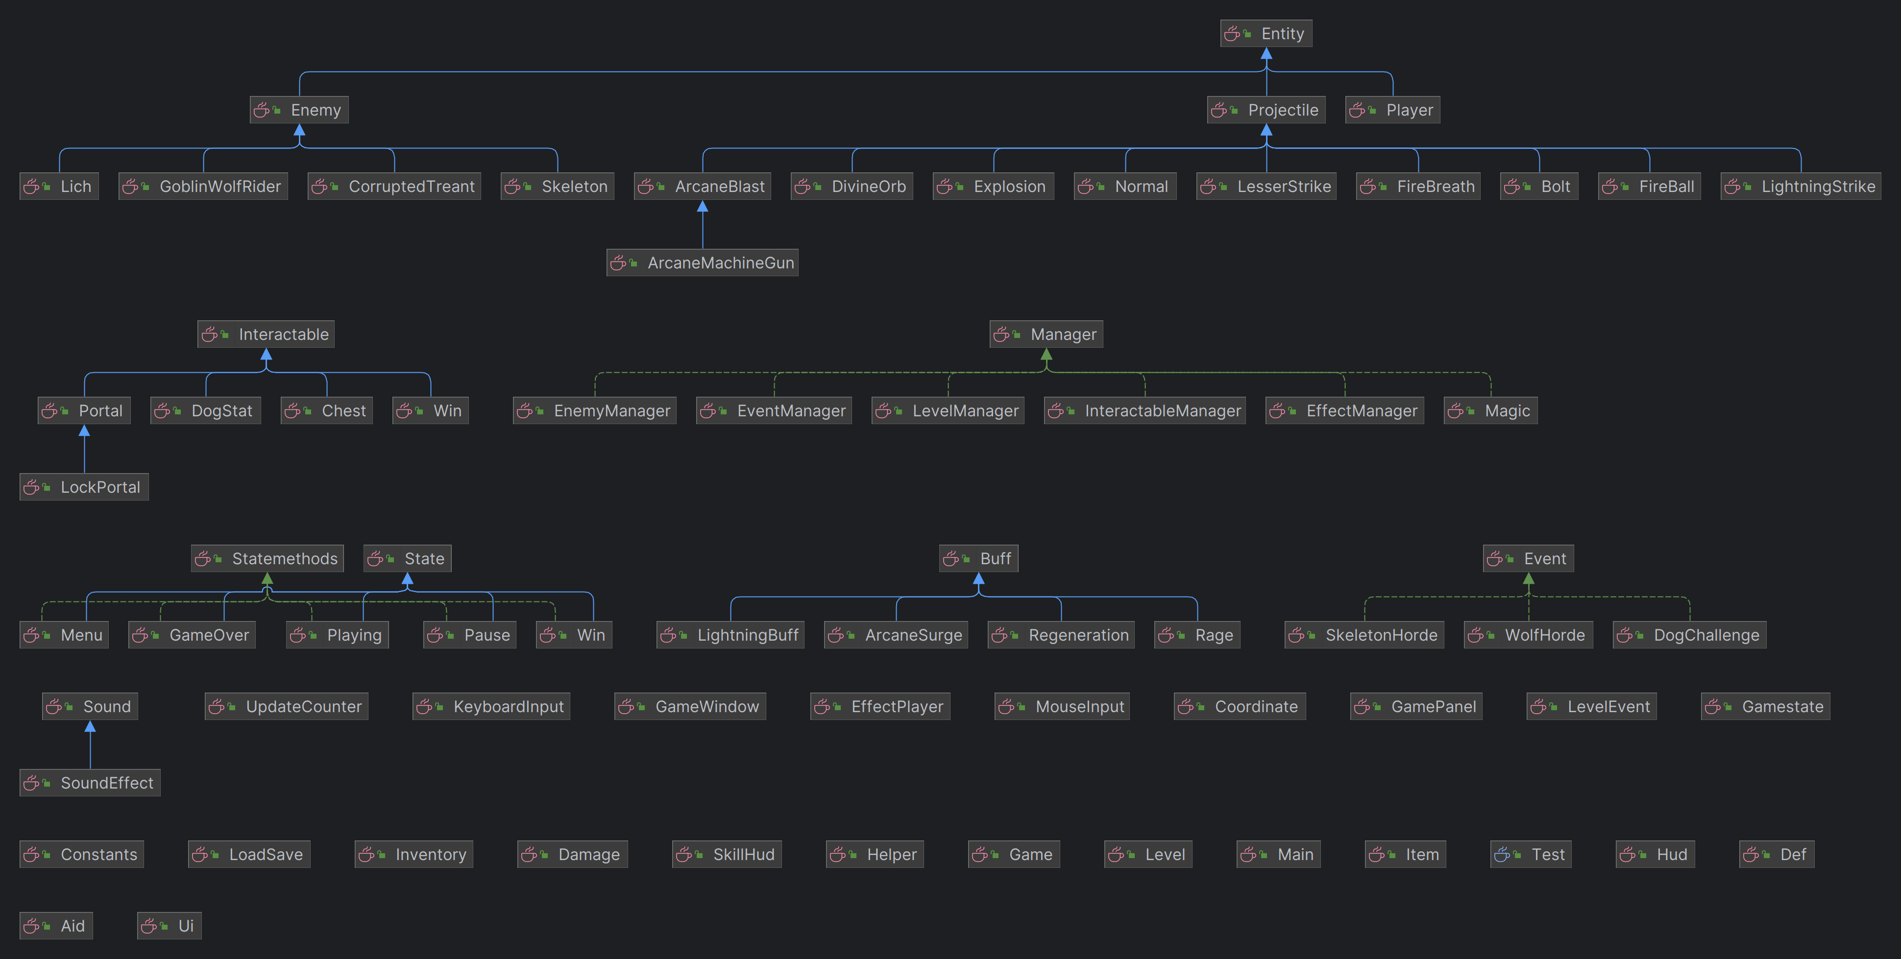

ภาพ 4Class diagram ย่อ

2.4.2 แบบเต็ม



ภาพ 5Class diagram แบบเต็ม

**2.5 อธิบายโปรแกรม**

**เป้าหมายในการเขียน :** สร้างเกมที่สามารถขยาย scale ของเกมได้ง่าย

ในเกม มี state ของเกม ประกอบด้วย Menu , Playing ,Pause , GameOver , Win. โดยมีการเปลี่ยน state ดังนี้

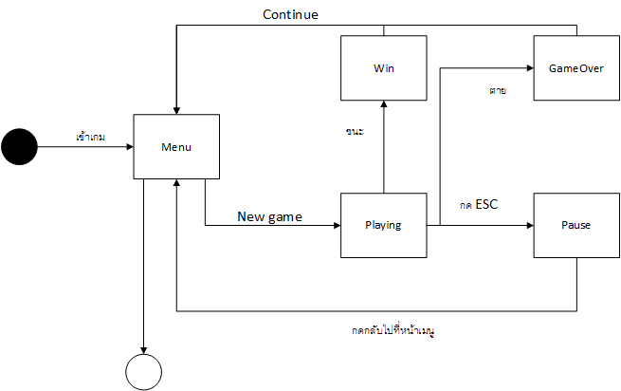

ภาพ 6State Diagram

และในแต่ละ State จะมี KeyInput และ MouseInput เป็นของตัวเอง โดยใช้ตัวแปร static ในการเปลี่ยน state

**ที่สำคัญที่สุดคือ Playing State** ใช้ในการเล่นเกม มีการ update และ วาด Graphics บน panel

**2.5.1 Update**

จะเรียงลำดับดังนี้

1. **Player**
2. **EnemyManager (ทำการ update ศัตรูทั้งหมดที่อยู่ในด่านเดียวกับผู้เล่น)**
3. **EffecftManager (แสดงเสียงจากคลาส Sound และคลาส Effect ถูกโจมตีละถูกกำจัด)**
4. **Hud (คำนวณข้อมูลของผู้เล่นเพื่อนำไปทำ Graphics)**
5. **Magic (update Projectile ทั้งหมดที่ผู้เล่นสร้างขึ้น)**
6. **EventManager (update ให้มอนสเตอร์เกิดตามเวลาที่กำหนด)**
7. **InteractableManger (จัดการสิ่งของที่ผู้เล่นสามารถ interact ได้)**

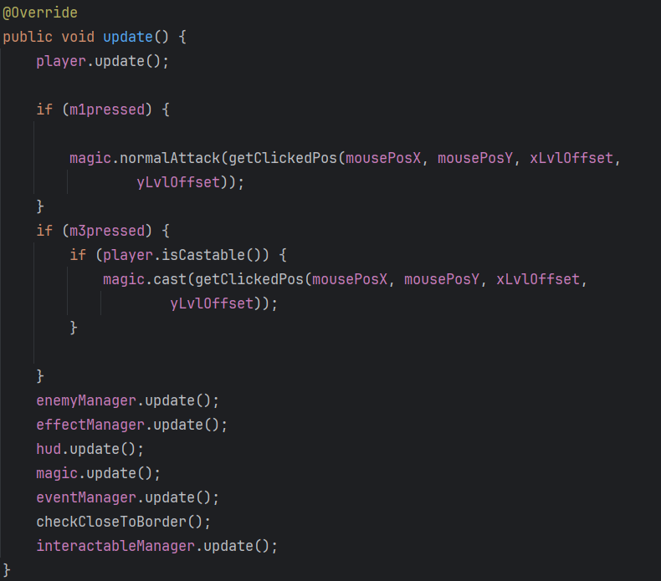

ภาพ 7Code การอัปเดตของ Playing

**2.5.2 Draw จะเรียงดังนี้ โดยตัวที่อยู่ด้านล่างจะถูกวาดทับตัวที่อยู่ด้านบน.**

1. **วาดพื้นและกำแพงหลังผู้เล่น**
2. **วาดผู้เล่น**
3. **วาดศัตรู**
4. **วาด effect**
5. **วาดกำแพงที่อยู่ด้านหน้าผู้เล่น**
6. **วาดสิ่งที่ผู้เล่นมีปฏิสัมพันธ์ได้ (เป็นกรอบสี่เหลี่ยมมีสีโปร่ง)**
7. **วาด Projectile และ effect บนหน้าจอของ Magic class**
8. **วาด Hud แสดงข้อมูลของผู้เล่น**

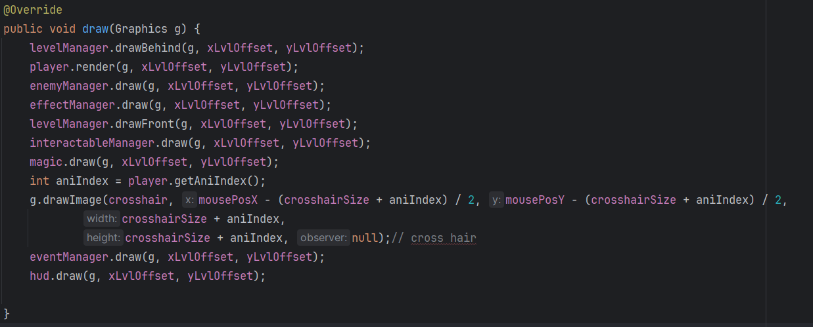

ภาพ 8Code การวาด Graphics ของ Playing

**2.5.3 คลาส Entity ใช้ในการเก็บ hitbox โดยถูกสืบทอดโดยผู้เล่น ศัตรู และ Projectile ต่าง ๆ**

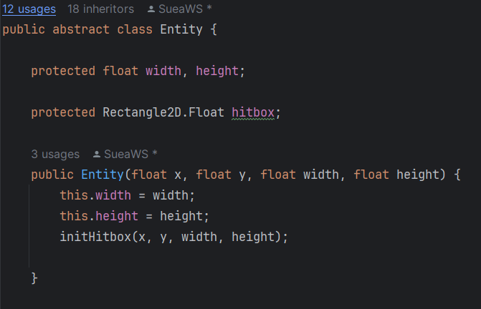

ภาพ 9Code สร้าง hitbox ด้วย Rectangle2D

เป็นคลาสแม่ที่ใช้สร้างศัตรู จะมี Constructor ใช้ในการสร้างพร้อมรับข้อมูลสำคัญ คือ

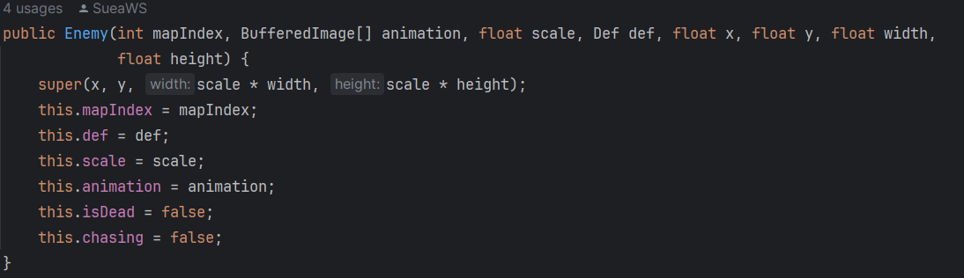

ภาพ 10Constructor ของ Enemy

1. mapIndex มีไว้เพื่อบอกว่าเป็นมอนสเตอร์ในด่านไหนเพื่อที่จะไม่ต้อง update หากผู้เล่นไม่ได้อยู่ในด่านนั้น.
2. Animation รับ animation ของมอนสเตอร์เพื่อนำไปวาด โดยถูกโหลดไว้โดย EnemyManger
3. Scale ใช้ในการวาดศัตรูขนาดใด
4. Def ค่าความป้องกันของศัตรู โดยแต่ละตัวจะค่าการป้องกันแตกต่างกัน. (ทำงานตาม ภาพ 11)
5. X และ Y คือตำแหน่งเริ่มต้นของศัตรู
6. Width และ Height คือขนาดของ hitbox ศัตรู

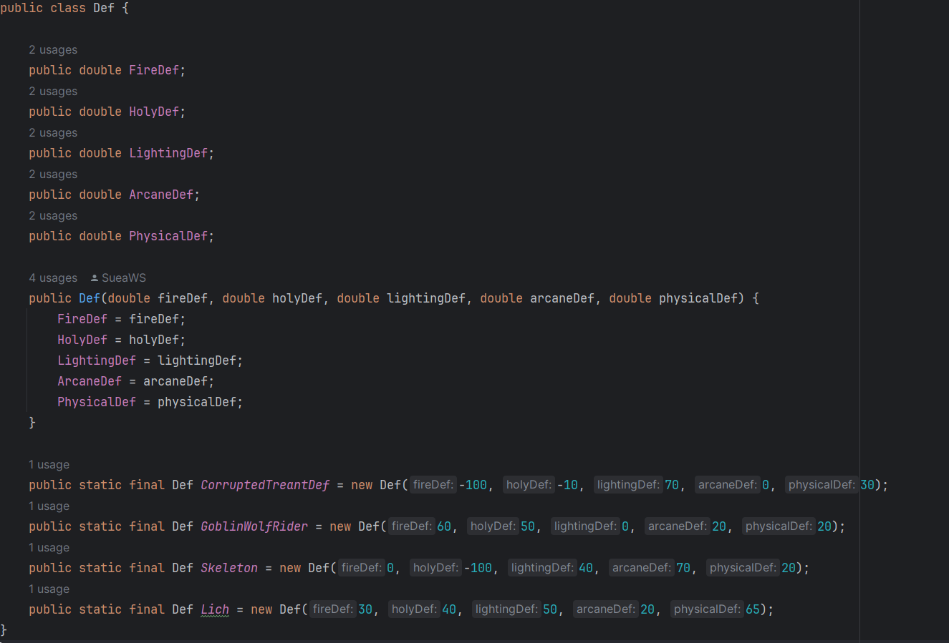

ภาพ 11Class Def เพื่อเพิ่มพลังป้องกันในศัตรู

**2.5.5 การคำนวณความเสียหายของศัตรู**

เนื่องจากศัตรูแต่ละประเภทจะมีพลังป้องกัน(เป็น เปอร์เซ็นต์) ต่างกัน ทำให้ต้องมีการคำนวณความเสียหายของ การถูกโจมตีแต่ละครั้งตาม ภาพ 12

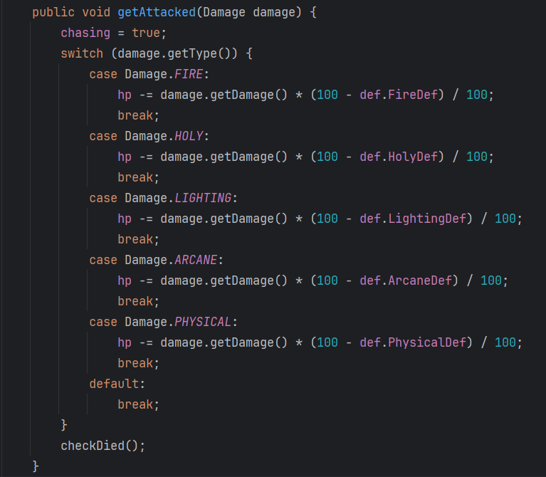

ภาพ 12Code หักพลังชีวิตตามพลังป้องกัน

จาก Code ข้างต้นทำให้สามารถคำนวณความเสียหายจากการโจมตีได้

**2.5.6 ศัตรูโดนโจมตี**

จาก 2.5.2 จะเห็นว่า Method getAttacked(Damage damage) จะรับ argument เป็นประเภท Damage ซึ่งมีการเก็บ attribute ตามภาพ 13

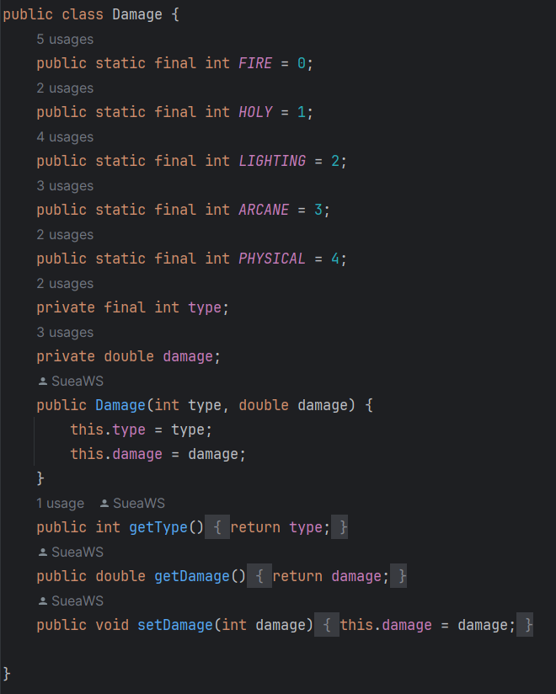

ภาพ 13Code Damage Class

Type ของ Damage ถูกทำเป็น int เพื่อให้สามารถงานใช้กับ Switch case ได้ และในแต่ละ คาถาเวทย์มนต์จะมี Damage เป็นของตัวเอง ซึ่งถูกเก็บไว้ คลาสแม่ คือ Class Projectile ตามภาพที่ 14

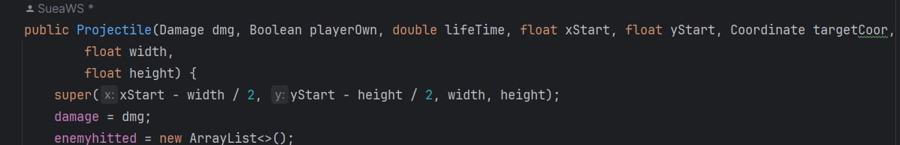

ภาพ 14Damage ใน class Projectile

เมื่อ Projectile โดนศัตรูก็จะก็จะเรียก Method hit ของ class Projectile ที่ return damage ของ Projectile นั้น ๆ

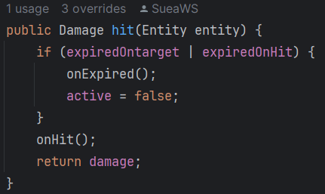

ภาพ 15code projectile hit(Entity)

**2.5.7 Class Projectile**

เป็นคลาสที่ถูกใช้ในการสร้าง การโจมตีของผู้เล่น อยู่ 10 อย่าง

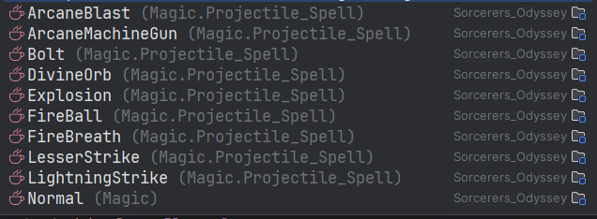

ภาพ 16Projectile ถูกใช้ในคลาสดังนี้

โดยภายในของ class Projectile นั้นมี Method และ attribute ที่ทำให้สามารสร้าง การโจมตีที่หลากหลาย และ scale ได้ง่าย เช่น onHIt() onExpired() ที่เอาไว้ให้คลาสลูกสามารถนำไป Override และเลือกได้ว่า Projectile ประเภทที่หายไปเมื่อโดนศัตรู หรือ หายไปเมื่อถึงตำแหน่งที่กำหนด ได้   
โดยมีแรงบันดาลใจจากการเขียนภาษา javascript

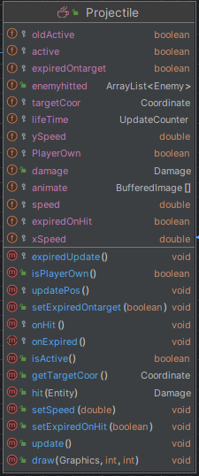

ภาพ 17diagram class Projectile

**ตัวอย่าง** การใช้ class Projectile ในการสร้าง

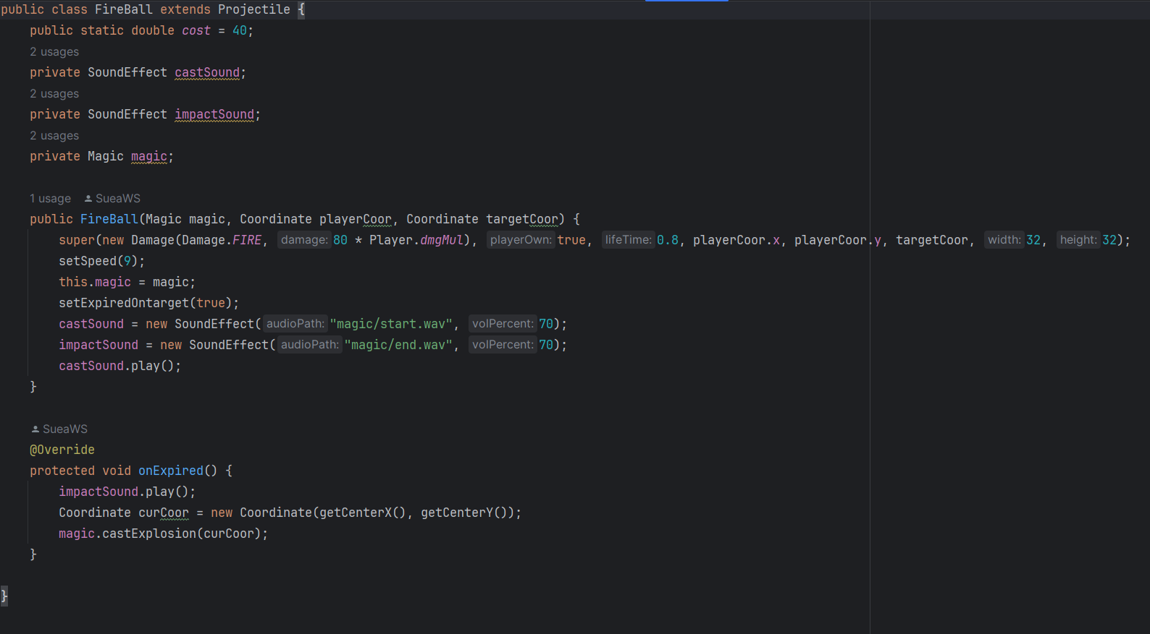

ภาพ 18ตัวอย่างการใช้ class projectile class FireBall

การภาพจะเห็นว่า class FireBall เป็นคลาสที่ มี life time 0.8 วินาที ขนาด 32x32 pixel สร้างความเสียหาย 80 ประเภทไฟ มีความเร็ว 9 และ จะหายไปเมื่อถึงเป้าหมายที่กำหนด และเมื่อ FireBall หายไปจะเรียก Method onExpired() ที่ถูก Override ทำให้สามารถเล่นเสียงระเบิด และ สร้างระเบิดลูกเล็ก ตามภาพที่ 19

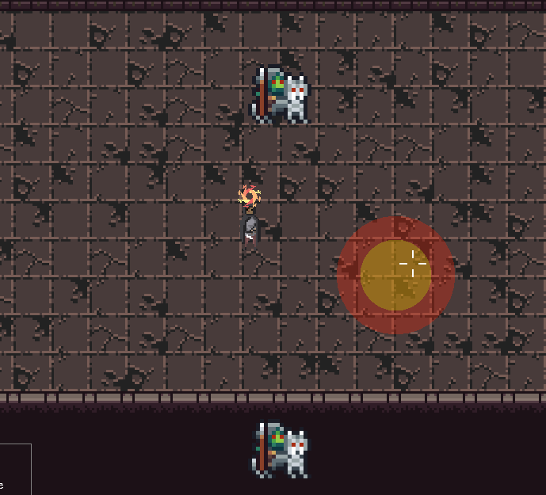

ภาพ 19onExpired() สร้างระบิด

**2.5.8 วิธีเช็คว่า Projectile โจมตีโดน**

จาก Projectile และ Enemy มี hitbox เหมือนกันทำให้สามารถเรียก Method intersects(Rectangle2D r)เพื่อเช็คได้ แต่เนื่องจาก Projectile สามารถ intersects กับหลายครั้ง ทำให้ในแต่ละ Projectile ต้องมี ArrayList เพื่อเก็บศัตรูที่โดนโจมตีไปแล้ว

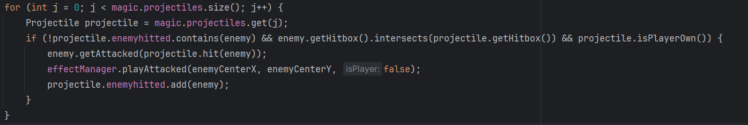

ภาพ 20วิธีเช็ค Projectile intersect กับ Enemy

**2.5.9 เวทย์มนตร์**

Class Magic เป็นคลาสที่ทำให้ผู้เล่นสามารถใช้เวทมนตร์ได้ โดยในการเลือก เวทมนตร์ที่จะใช้ทำได้โดยการใช้ตัวแปรประเภท static

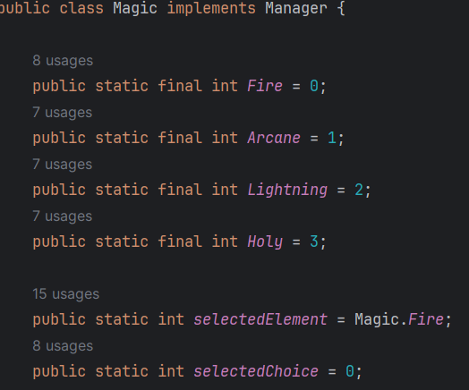

ภาพ 21ใช้ในการเลือกธาตุและเวทย์มนตร์ที่จะใช้

หลังจากที่มีตัวแปรแล้วเราสามารถนำไปสร้าง method cast(Coordinate targetCoor) ได้ภายใน method จะมี switch case nested อยู่ ทำให้สามารถเลือก ธาตุและลำดับท่าได้ ตามภาพ 22

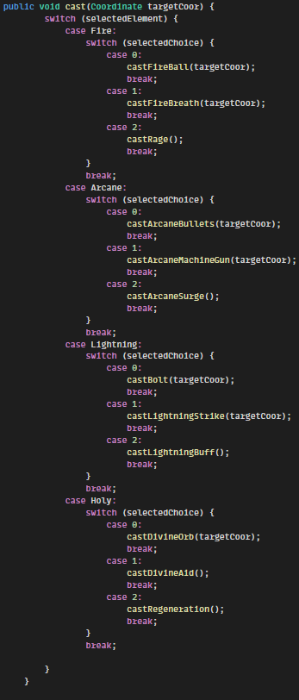

ภาพ 22เลือก คาถาที่จะร่าย

Method ที่ชื่อว่า cast… เป็น method ที่ทำหน้าที่คำนวณ cost ของ คาถา และนำเข้าไปเก็บใน ArrayList<Projectile> projectiles มีการทำ Polymorphism ให้สามารถเก็บ เวทประเภท Projectile ได้เพื่อนำไป update และ draw ต่อไป



ภาพ 23projectiles Polymorphism

รวมถึง คาถาประเภท เสริมพลังผู้เล่นที่ ArrayList<Buff> buffs ที่เก็บค่าเอาไว้ แบบ Polymorphism

ภาพ 24biff Polymorphism

**ตัวอย่าง** Method ที่เมื่อผู้เล่นคาถา  
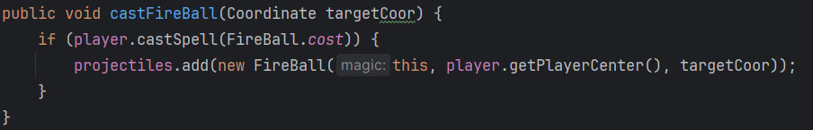

ภาพ 25ร่ายคาถา

หลังจาก castFireBall ถูกเรียกจะทำการเช็คกับ class Player ว่าสามารถร่าย คาถาได้หรือไม่ผ่าน Method castSpell(double cost):Boolean ของ object Player หากผู้เล่นสามารถร่ายคาถาได้ก็จะเพิ่ม Object FireBall ที่มุ่งสู่ targetCoor เข้าสู่ projectiles เพื่อ update และ draw ต่อไป

**2.5.10 สร้างด่าน**

ในเกมจะประกอบไปด้วย 7 ด่านถูกทำในโปรแกรม Tiled (<https://www.mapeditor.org/>) ตามภาพ 26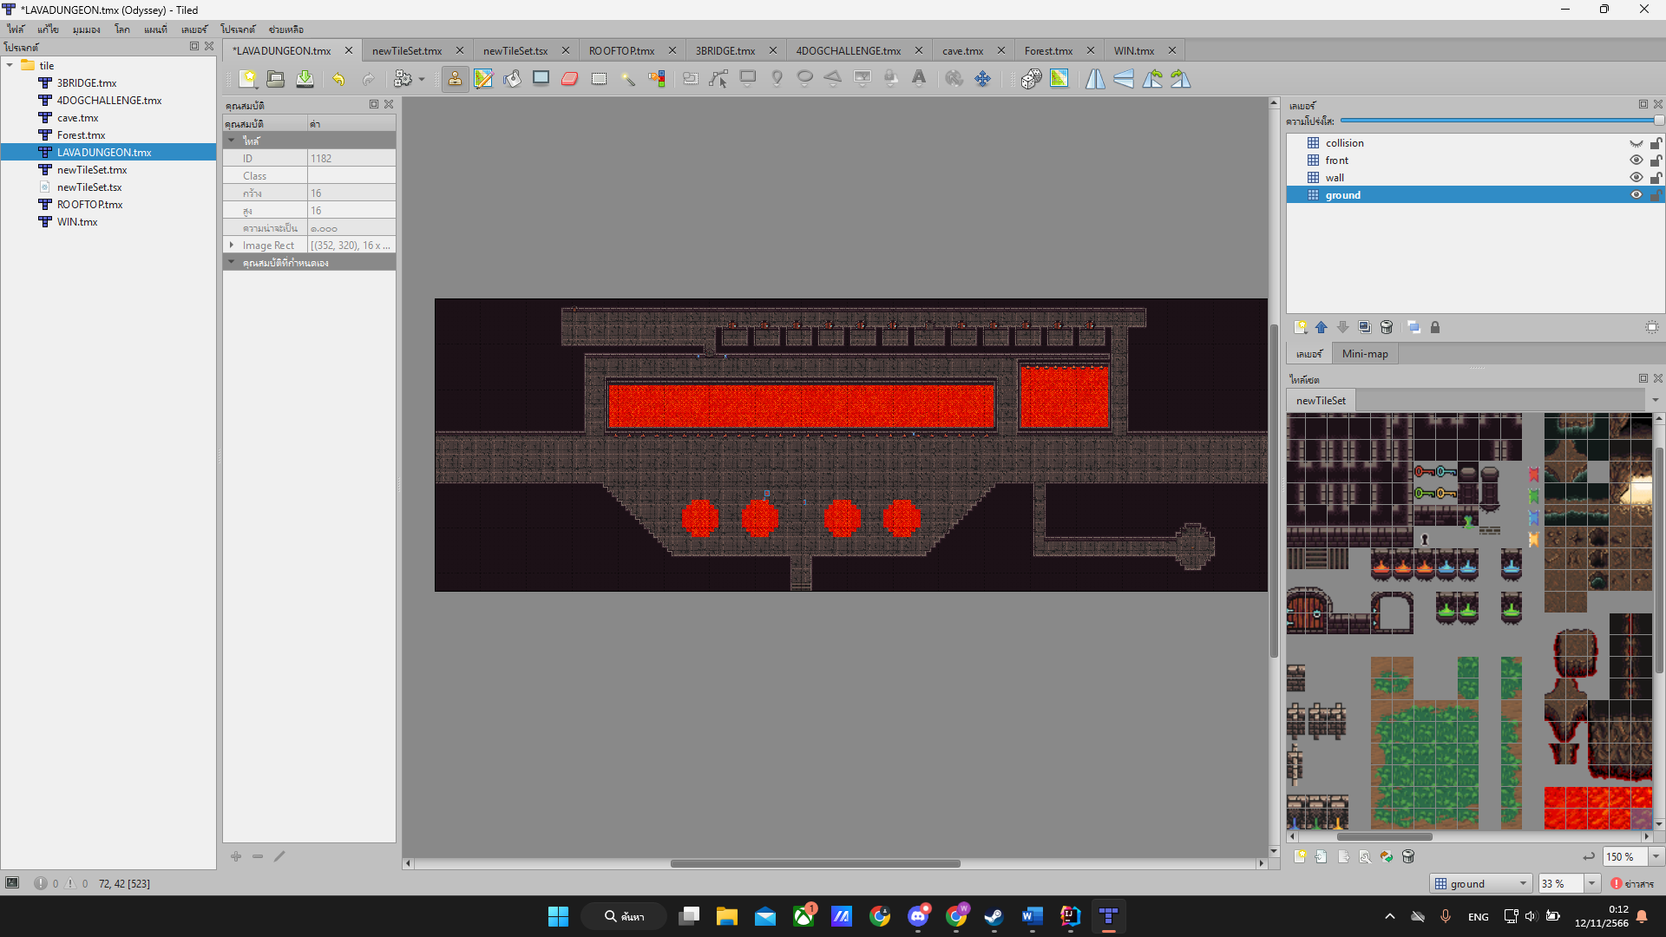

ภาพ 26ตัวอย่าง โปรแกรม Tiled

ในเกมประกอบไปด้วย 7 ด่าน

1. Lava Dungeon
2. Roof top
3. Bridge
4. Challenge
5. Forest
6. Cave
7. Win

โปรแกรม tiled จะสามารถเอา tile set มีมาเพื่อวาดเป็นด่านได้ขนาด tile ละเท่า ๆ กันโดยใน แต่ละด่านจะแบ่งเป็น 4 Layer

1. Ground
2. Wall
3. Front
4. Collision

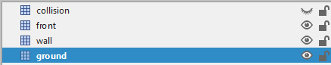

ภาพ 27Layer ของแต่ละด่าน

หลังจากวาดเสร็จแล้วสามารถ export สิ่งที่วาดไว้เป็นไฟล์ csv ได้ในแต่ละช่องที่วาดจะเก็บ ID ของ tile ไว้ จากนั้นนำไฟล์ที่ได้ไปอ่านและเก็บเป็นประเภท int[][] เพื่อใช้ในการวาดเป็น Graphics ต่อไป

**2.5.11 Graphics ของด่าน**

หลังจากที่ได้ของมูลของ Tile ต่าง ๆ ใน ด่านเป็น int[][] แล้วก็จำเป็นต้อง โหลด tile set เข้ามาสำหรับการทำ Graphics หลังจากนั้นจะใช้ method getSubimage เพื่อทำให้ในแต่ละตำแหน่งของ int[][] และมีการคำนวณ index เพิ่มให้เหมือนกับ CSV ที่ได้มาจาก Program Tiled

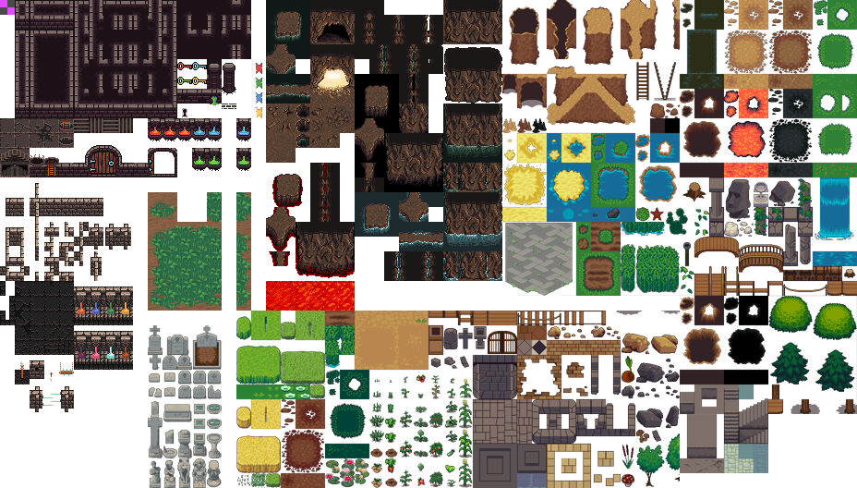

ภาพ 28tile set ที่ใช้ในเกม

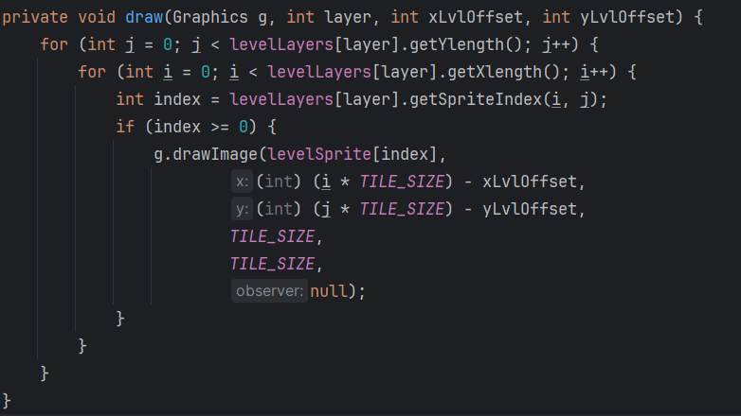

ภาพ 29code การวาด ด่านเป็น Layer

**2.5.12 Event**

ในเกมจะมีการสร้าง event ที่ทำให้ศัตรูเกิดตามเวลาที่กำหนด (ในบางด่าน) เพื่อความท้าทายของเกม โดยมีการสร้าง inner class ที่มีการ extends class UpdateCounter ที่ทำหน้าที่ update เมื่อถึงเวลาที่กำหนด

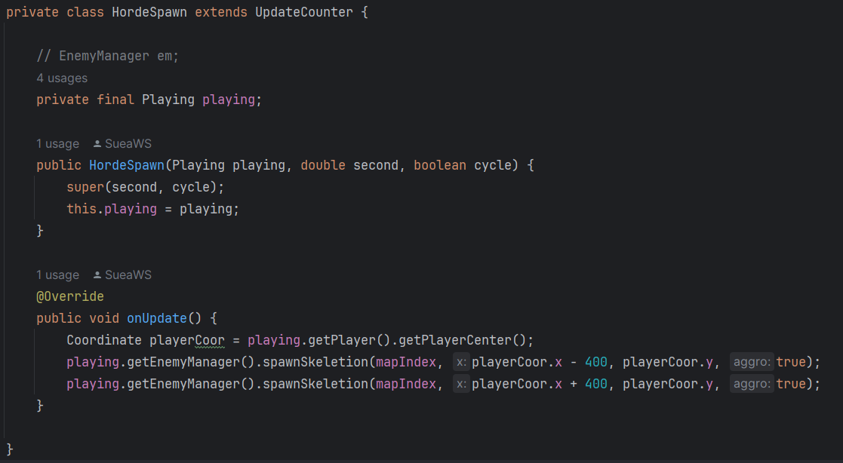

ภาพ 30 inner class ใน SkeletonHorde

คลาส UpdateCounter เป็นคลาสที่ถูกใช้ใน คลาส Projectile, Buff, Event ต่าง ๆ รวมถึงคลาสจำพวกที่ต้องทำสิ่งนั้น ๆ ตามเวลาที่กำหนดไว้ เพื่อแก้ปัญหาที่ต้องใช้ตัวแปรเยอะที่เกิดขึ้นใน class Player ยกตัวอย่างการคำนวณระยะห่างของการโจมตีของผู้เล่น จำเป็นต้องใช้ตัวแปรอย่างน้อย 3 ตัวคือ attackable curAttackgap และ maxAttackGap

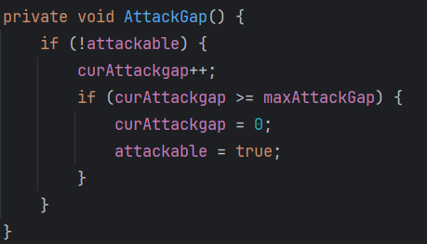

ภาพ 31ระยะห่างการโจมีตีชองผู้เล่น

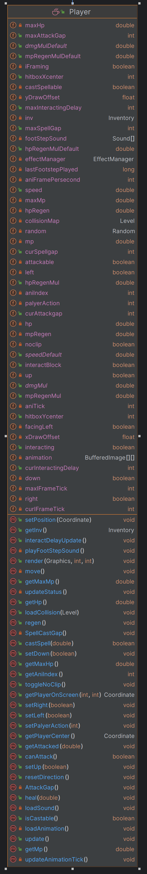

ภาพ 32ปัญหา class Player มีตัวแปรเยอะ

แต่เนื่องจาก class Player เป็น class ที่ละเอียดอ่อนทำให้การที่สร้าง UpdateCounter ขี้นมาทีหลังไม่สามารถนำไปใช้ได้

**2.5.13 Level Event**

ในแต่ละด่านสามารถมีการเกิด Event ที่แตกต่างกันได้เมื่อเข้าด่านเช่น ด่านที่ 1 Lava dungeon เป็นด่านที่มีศัตรูขี่หมาป่า เกิดขึ้นมา ส่วนนี้จะมีการให้ Level Manager เรียกใช้ Level Event ซึ่งเป็น interface ที่มีmethod on Enter และ on Exit ตามภาพ 33 โดยสร้างเป็น array ของ interface Level Event

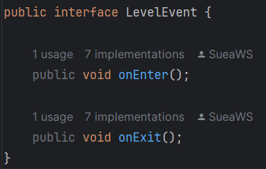

ภาพ 33code interface Level Event

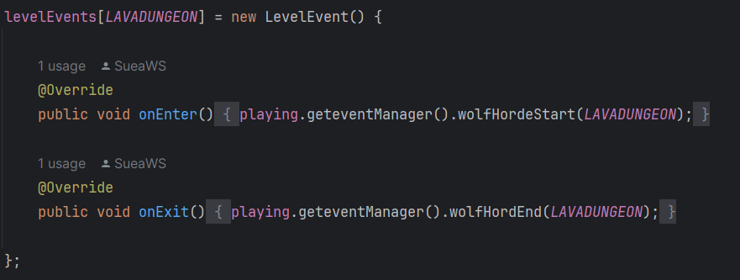

ภาพ 34ตัวอย่างการเพิ่ม Level Event ใน class Level Manager

จากภาพที่ 34 ทำให้เห็นว่าเมื่อเข้าสู่ด่าน Lava Dungeon จะมีการสั่งให้ Event Manager เริ่ม Event เรียกฝูงปีศาจเข้ามาโจมตีผู้เล่น และจะจบ Event เมื่อผู้เล่นออกจากด่าน

**2.5.14 abstract class Interactable**

เกมจำเป็นต้องสิ่งของที่ผู้เล่นสามารถมีปฏิสัมพันธ์ได้ โดย **abstract class Interactable** มีไว้เพื่อทำสิ่งนั้น

โดยมีเป้าหมายที่จะทำให้เกมสามารถ scale ขนาดขึ้นไปได้เรื่อย ๆ

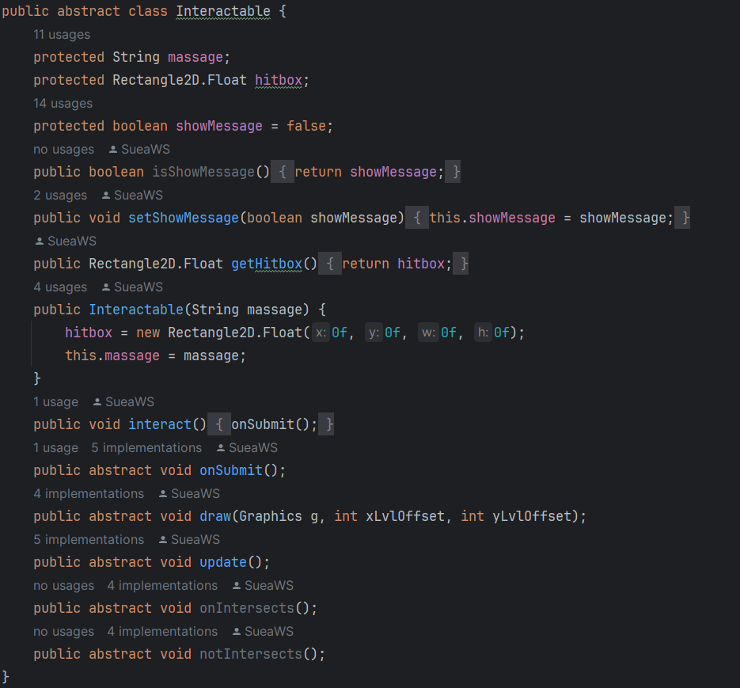

ภาพ 35code abstract class Interactable

**ตัวอย่าง** การใช้ **abstract class Interactable** ในการสร้าง class กล่อง

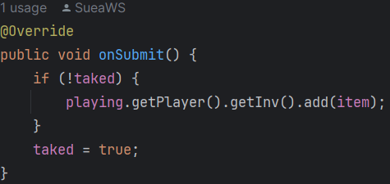

ภาพ 36code onSubmit ของ Chest

ทำงานโดยเพิ่มของตาม id เข้าสู่ช่องเก็บของผู้เล่นและวาดตำแหน่งที่สามารถมีปฏิสัมพันธ์กับกล่องได้รวมถึงสร้าง Graphics แสดงว่า กล่องนั้นทำอะไรได้

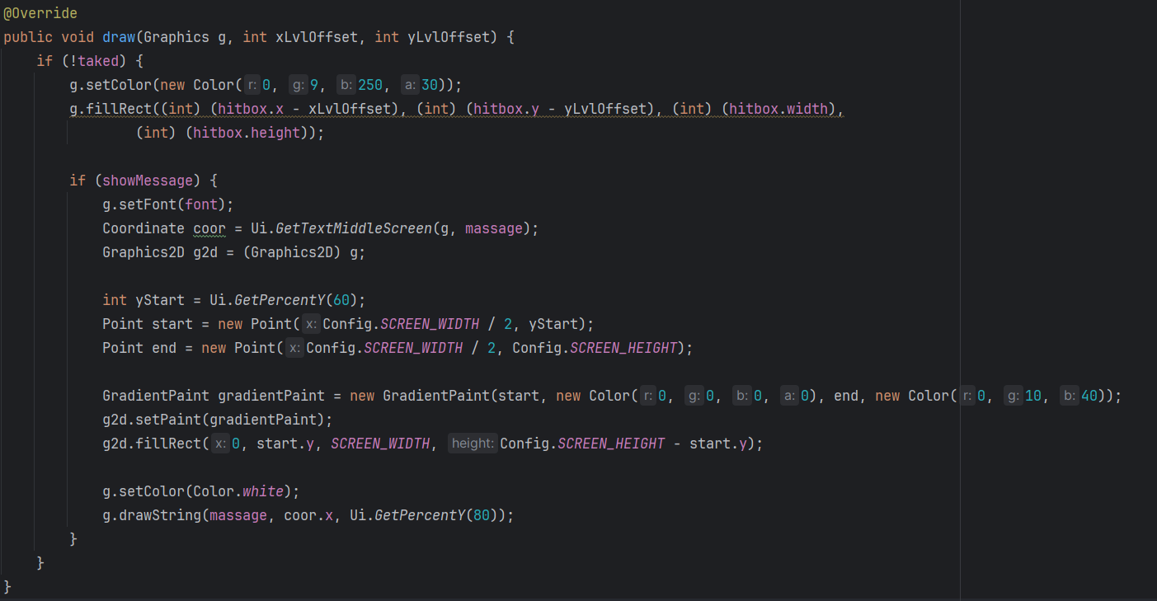

ภาพ 37การสร้าง Graphics ของกล่อง

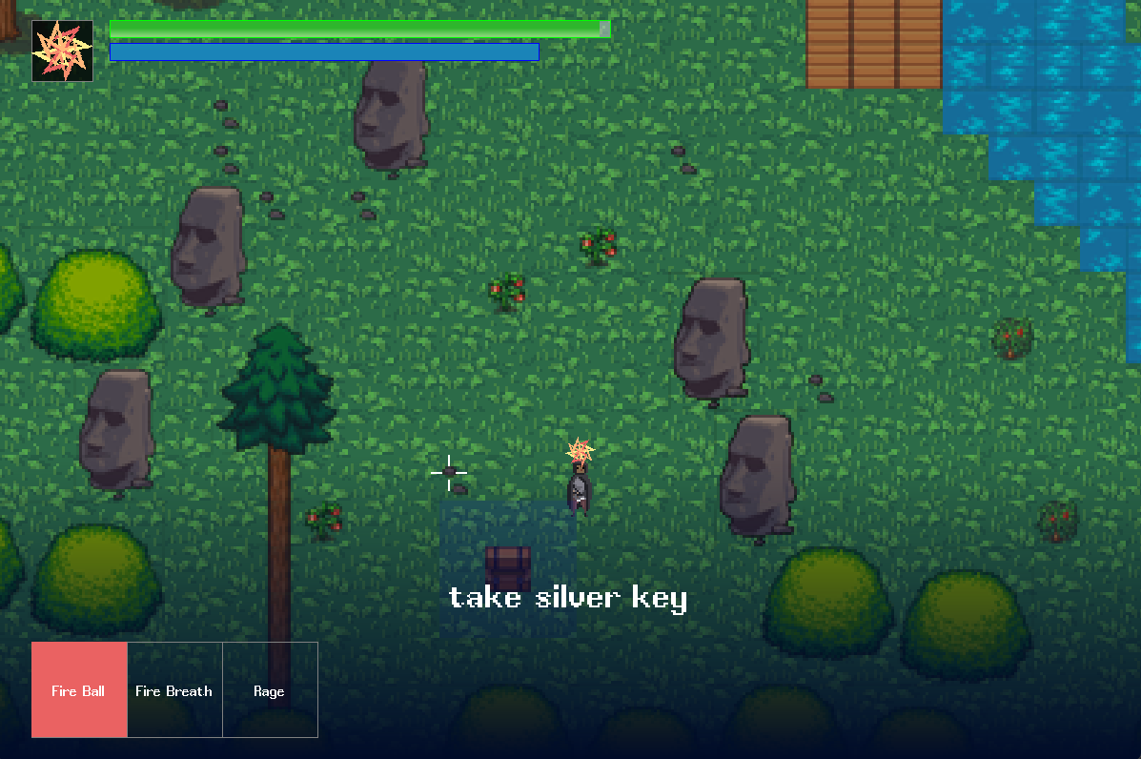

ภาพ 38กรอบที่สามารถมี ปฏิสัมพัน์กับกล่อง และ Graphics แสดง action เมื่อมีปฏิสัมพันธ์กับกล่อง

**2.5.15 เปลี่ยนด่าน**

ในการเคลื่อนที่ไปแต่ละด่านภายในเกมสามารถใช้ประตูเคลื่อนย้าย ซึ่งเป็น class ลูก ของ Interactable ที่ Override Method onSubmit ที่ทำให้ผู้เล่นย้ายไปยังตำแหน่ง ๆ ในด่าอื่นหรือในด่านเดียวกันได้ โดยการวาดตำแหน่งที่สามารถมีปฏิสัมพันธ์จะเป็นพื้นที่สีม่วง

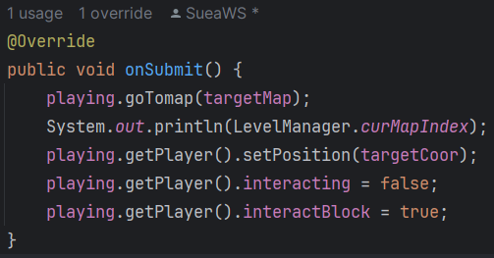

ภาพ 39onSubmit ของ class Portal

**2.5.16 Constructor**

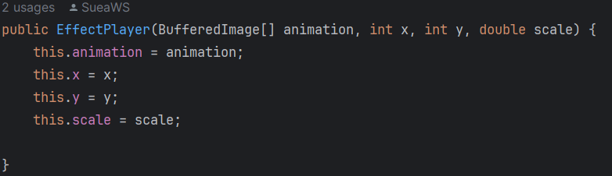

ภาพ 40 ตัวอย่าง Constructorของ Effect Player

**ตัวอย่าง** ของโปรแกรมที่มี Constructor ในภาพคือ Constructor ของ class EffectPlayer มีหน้าที่เล่น animation ศัตรูหรือผู้เล่นถูกโจมตีหรือตาย

**2.5.17 Encapsulation**

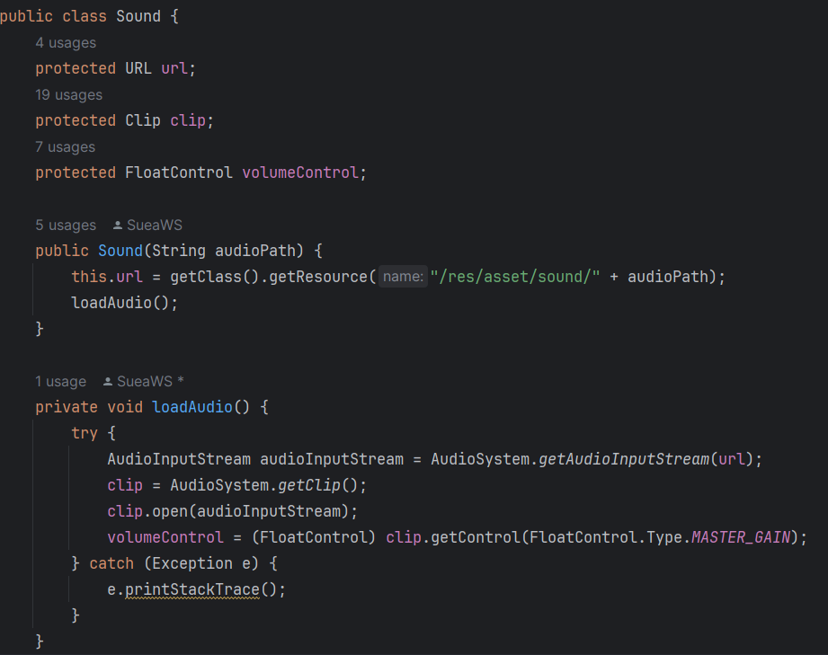

ภาพ 41 Sound Encapsulation

**ตัวอย่าง** ของโปรแกรมที่มทำ Encapsulation ในภาพคือ attribute และ method ของคลาส Sound ทำให้ที่ในการโหลดและเล่นเสียงเมื่อถึงสร้างตัวอย่างการใช้เช่น การเล่นเสียงเพลงในหน้า Menu โดย attribute url , clip, volumeControl จะมีการเอาไปใช้ในคลาสลูก class SoundEffect และ private method loadAudio ใช้ภายใน class ไม่มีการนำไปใช้ที่อื่น

**2.5.18 Composition**

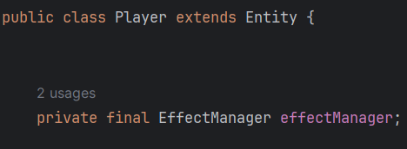

ภาพ 42 composition ใน Player

**ตัวอย่าง** ของโปรแกรมที่มีทำ Composition ในภาพคือ การที่ class Player ที่มี Class EffectManager อยู่ด้านในเพื่อให้ผู้เล่นสามารถเล่น Effect Player โดนโจมตีและตายได้

**2.5.19 Polymorphism**

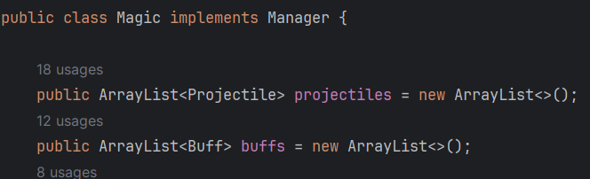

ภาพ 43 Polymorphism

จะมีการสร้าง ArrayList เอาไว้เก็บตัว Object ประเภท Projectile เมื่อมีการ new Object เข้าไปจะเป็นClassลูกของ Projectile เช่น FireBall , Bolt , FireBreath



ภาพ 44 เพิ่ม Fireball ลงใน Projectiles



ภาพ 45 เพิ่ม bolt l ลงใน Projectiles



ภาพ 46เพิ่ม Fire Breath ลงใน Projectiles

**2.5.20 Abstract**



ภาพ 47 abstract class Projectile

จากภาพที่ 47 จะเห็นว่า class Projectile เป็น abstract class ที่สามารถมี abstract method ได้เช่น onExpird()

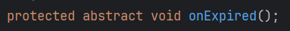

ภาพ 48 abstract method

เมื่อมีการ Inherit class Projectile ไปจำเป็นต้อง Define body ของ onExpired() ด้วยเช่น class LightningStrike ที่เป็น class ลูกของ Projectile จะ Define การทำงานของ onExpired() ดังนี้

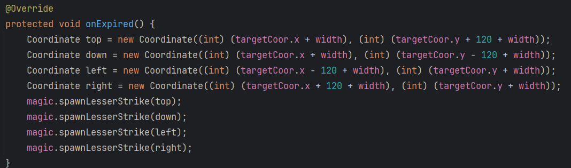

ภาพ 49 Override abstract method

**2.5.20 Inheritance**

มีการสืบทอดตาม class diagram



**2.5.21 โครงสร้าง GUI**

ประกอบไปด้วย

1. JFrame
2. JPanel

จะมีการวาดทุกอย่างเป็น Graphics ใน JPanel

**2.5.22 Event handling**ในแต่ละ game state จะมี MouseInput และ KeyInput เป็นของตัวเอง

**บทที่ 3 สรุป**

**3.1 ปัญหาที่พบระหว่างการพัฒนา**

เป็นปัญหาที่เจอระหว่างการพัฒนา ส่วนใหญ่นั้นแก้ไขไปแล้ว

3.1.1 constructor ยาวเกินไป

3.1.2 ไฟล์ด่านทั้ง 4 Layer โหลดผิดพลาด (แก้แล้ว)

3.1.3 การวาดด่านที่มีขนาดเล็กกว่าหน้าจอไม่ได้

3.1.4 ไม่สามารถใช้เสียงที่มากกว่า 16 bits ได้ (แก้แล้ว)

3.1.5 export jar file แล้วไม่มีเสียง (แก้แล้ว)

3.1.6 ปัญหา performance เมื่อด่านมีขนาดใหญ่

3.1.7 jar file ไม่สามารถทำงานได้เมื่อไม่อยู่ใน dir ของเกม (แก้แล้ว)

3.1.8 ประตูเคลื่อนย้ายทำงานผิดพลาดเมื่ออยู่ใน jar file (แก้แล้ว)

**3.2 จุดเด่นของโปรแกรม**

3.2.1 มีเวทมนต์ให้ใช้ทั้งหมด 12 ท่า

3.2.2 มีด่านมากถึง 7 ด่า

3.2.3 เกมมีความท้าทาย ไม่เร็วหรือช้าจนเกินไป

3.2.4 ศัตรูมีพลังป้องกันที่แตกต่างกัน ทำให้ผู้เล่นต้องปรับตัวเพื่อเอาชนะ

3.2.5 สามารถเพิ่ม scale ของเกมได้ง่าย

3.2.6 มีการโหลดด่านเป็นไฟล์ CSV ทำให้สามารถใช้ โปรแกรม TILED ช่วยในการสร้างได้

3.2.7 แต่ละด่านแบ่งเป็น 4 Layer ทำให้การสร้างด่าน สามารถทำได้ละเอียด

3.2.8 เป็นเกมที่มีเสียง